LA NOUVELLE ASTRONOMIE de Johannes Kepler

PARTIE I

« Les types significatifs de formes non linéaires d'action causale successive, comme points "observables" dans la science de l'économie, ou processus associés, sont exprimés par des fonctions de type transcendantal. Un élève qui retracerait les étapes par lesquelles Kepler transcenda les erreurs de Copernic et Brahe, dans la découverte du principe de gravitation universelle, développera en lui-même les habitudes d'une pensée créatrice, nécessaire pour comprendre la signification pratique des fonctions dynamiques non linéaires et remplacer la méthode mécaniste intrinsèquement défectueuse couramment utilisé dans les études d'économie statistique aujourd'hui ».
Lyndon LaRouche, What connects the dots, 21 Janvier 2006

Vue d’ensemble
Qu'est-ce que l'astronomie ? Quels sont les fondements de sa pratique, et quelles sont les difficultés qui se présentent lorsque nous prenons en compte le mouvement des étoiles ? Kepler reprend toutes les bases de l'astronomie dans le chapitre 1, et pose une question très spécifique à laquelle il va s'attaquer : faut-il utiliser le soleil « moyen » ou le soleil « apparent » ?
Mais avant de répondre à cette question, Kepler doit prouver l'équivalence des trois hypothèses de son époque sur le fonctionnement du système solaire : l’hypothèse du menteur anti-scientifique Ptolémée, celle (presque) héliocentrique de Copernic, et celle du grand observateur Tycho Brahe. Ce qu’il fait dans les premières parties de La Nouvelle astronomie, démontrant l'équivalence entre les épicycles et les excentriques. Kepler explique ensuite comment Copernic rejette l'équant ptoléméen en faveur d’un double épicycle. Et la découverte récente de Claudius Lunarius et de son modèle lunatique, est présentée : Kepler lui-même aurait certainement présenté ce modèle s'il avait eu connaissance de cette théorie.
Après cette belle démonstration de l'équivalence de tous ces modèles en apparence différents, nous pourrions en conclure que l'astronomie est une cause perdue. Peu importe le modèle utilisé, c’est toujours la même chose, un peu comme l'équivalence entre nazisme et communisme, tous deux utilisés par la synarchie.
Mais avant que vous ne soyez épuisé, apprenez ce que Kepler a à dire à propos de ce qui est connaissable en astronomie ! Le Soleil moyen et le Soleil apparent : Kepler considère en effet que le corps des planètes doit être pris en compte dans le travail astronomique, plutôt que des points arbitraires. Par exemple, Copernic pense que le centre de l'orbite de la Terre, qu’il qualifie de centre du Monde, est un point qui n’a aucune existence physique ! Cela est montré dans les chapitres 5 (première inégalité) et 6 (seconde inégalité).
Kepler réussit à prouver que l'astronomie est connaissable, et ne peut pas être une infinité de modèles équivalents géométriquement.
Des extraits des écrits de Copernic et Ptolémée, ainsi que certaines données qu'ils utilisaient, sont également inclus ici.

Animations
Chapitre 1 – Premiers et seconds mouvements, Rétrogradation
Combien de temps dure une année martienne ?
Equivalence entre Ptolémée, Copernic et Brahe
Equivalence entre Ptolémée, Copernic et Brahe (excentricité exagérée)
La Théorie lunatique
Le bretzel martien
L’Univers selon Ptolémée
Chapitre 3 – Equivalence entre l'excentrique et l'épicycle
Chapitre 4 – Copernic et Ptolémée, double épicycle contre équant
L’équant excentrique
Soleil moyen et Soleil apparent : tout ce que vous voulez savoir
Chapitre 5 – Opposition apparente contre opposition moyenne, Première inégalité
Chapitre 6 – Véritable héliocentrisme
Philosophie des astronomes

CHAPITRE 1
Premiers et seconds mouvements,
Rétrogradation

« Le témoignage des âges confirme que les mouvements des planètes sont circulaires. Cela tiré de l'expérience, le bon sens conjecture aussitôt que leurs circuits sont des cercles parfaits. Car on estime que le cercle est la plus parfaite des figures, la voûte céleste le plus parfait des corps. En réalité, l'expérience semble informer différemment ceux qui observent avec zèle ; à savoir que les planètes s'écartent de la voie de la ligne circulaire simple ; le plus grand étonnement s'élève alors qui pousse enfin les hommes dans la recherches des causes ». (Kepler, La Nouvelle astronomie, page 3, paragraphe 1)

La voûte céleste
Notre Terre, sur laquelle nous nous tenons, est la grosse sphère bleue ci-dessous, et le cercle bleu autour est l'horizon, la limite de notre vision. Imagine que tu es allongé sur le dos, regardant le ciel étoilé. Regarde attentivement !
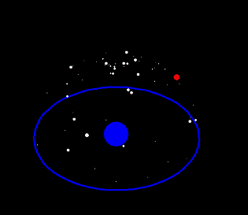
Comme tu le vois, cette image ne bouge pas du tout : c’est ça de regarder les étoiles ! Il n’y a pas de mouvement d'étoile, pas plus qu’on ne peut voir l'aiguille des heures tourner sur une montre ; et pourtant un changement a bien lieu. Mettons que tu regardes à nouveau le ciel, une heure plus tard. Voilà ce que tu vois :
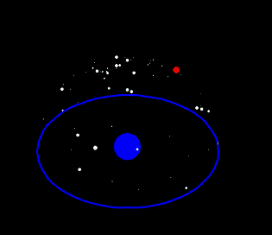
Que s'est-il passé ? Jette encore un coup d'œil un peu plus tard, voilà ce que tu vas voir :
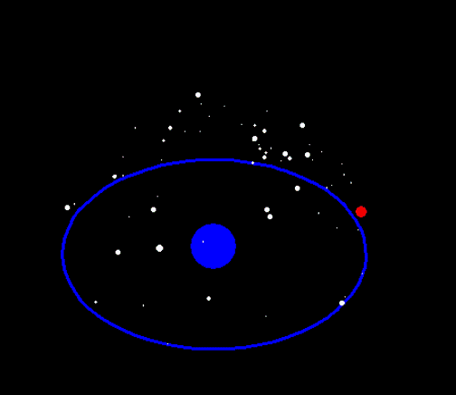
Toutes les étoiles semblent avoir bougé dans le ciel. Fais cette expérience pendant une nuit entière, jusqu'à ce que le soleil se lève et t’empêche de voir les étoiles, tu observeras ceci (note cette étoile particulière, brillante, qui se détache des autres) :
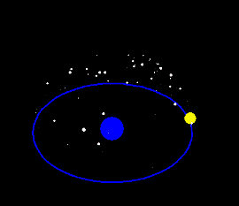
Est-ce que certaines étoiles se déplacent plus vite que d'autres ? Il semble que chaque étoile bouge sur un cercle qui lui est propre, et même qu'il existe une étoile qui ne bouge pas du tout. Il semble que les autres étoiles se déplacent autour de cette étoile fixe, qui agit comme un pôle. Nous pouvons appeler cette étoile l'étoile polaire. Maintenant nous avons une direction ! Il semble également que le soleil ne se lève ni ne se couche dans la direction du pôle, ni à son opposé, mais entre la direction du pôle et son opposé. Nous pouvons nommer ces directions : l'étoile polaire est le Nord (à moins que vous ne soyez en Australie, où vous verrez alors quatre étoiles former une croix qui semble tourner et indique le pôle Sud), son opposé est le Sud, et les directions du lever et du coucher du Soleil sont l'Est et l'Ouest.

Premier et second mouvements
Quelques jours plus tard, tu peux te mettre à observer la Lune. Réserve quelques nuits à l’observation du ciel. Il peut paraître simple de comparer deux nuits d’observation de la Lune, mais comment le ferais-tu sans une animation informatique ? Le mouvement se trouverait uniquement dans ton esprit, ou exprimé par ton esprit sur un dessin.
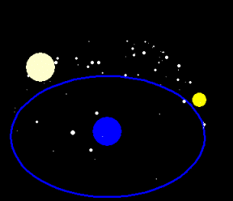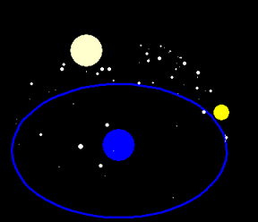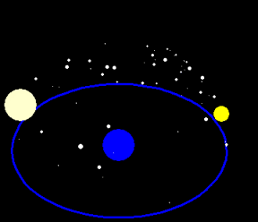
Qu'as-tu découvert ?
A quelle hauteur se trouvait la Lune dans le ciel au coucher du Soleil pendant les 3 jours ? Parmi quelles étoiles ?
Tout dans le ciel se déplace-t-il à la même vitesse ?
Qu'est-ce qui bouge le plus vite, les étoiles ou la Lune ?
Tu as maintenant découvert la différence entre le premier mouvement et le second mouvement. Le premier mouvement se présente de lui-même à l'esprit, c’est celui de toutes les corps célestes ; le second mouvement ne se voit qu'à travers la pensée et la comparaison, c’est celui du mouvement de corps célestes particuliers se déplaçant au milieu des étoiles fixes : « Le premier mouvement appartient à celui du ciel tout entier et de toutes les étoiles, de l'orient à l'occident (…). Les seconds mouvements sont ceux de chacune des planètes, du couchant au levant. » (page 3, notes)
En observant avec plus d’attention, on peut voir que le Soleil aussi se déplace plus lentement que les étoiles. Les étoiles sont un peu plus avancées à chaque coucher de Soleil. Ci-dessous est représentée une semaine de couchers de Soleil, comme elle peut apparaître à un esprit animé (mais pas aux yeux) :
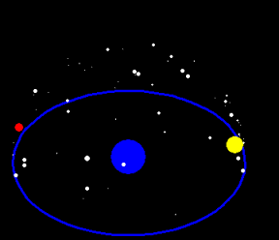
Une semaine de couchers de Soleil
« Cette première ébauche de l'Astronomie qui consiste en vérité en la seule et très bornée expérience des yeux, sans aucune explication de cause ». (page 4, paragraphe 2)
Au même moment de l'année, lorsque l'étoile rouge se lève alors que le Soleil se couche, elle est particulièrement brillante (est-ce que d'autres étoiles changent de d’éclat pendant l’année ?) ; elle est au plus haut vers le milieu de la nuit. En utilisant notre esprit pour annuler le mouvement quotidien du ciel, nous pouvons concentrer notre pouvoir de raison sur le second mouvement de cette unique étoile. C’est-à-dire que nous revenons chaque nuit prendre note de la position de cette étoile au moment où les étoiles fixes reviennent à la même position. Cela va nous donner encore plus de problèmes ! Si nous combinons plusieurs semaines d'observations, nous créons l'animation suivante dans notre esprit :
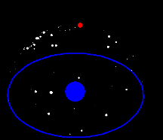
Cette étoile brillante est habituellement plus lente que les autres : comme le soleil, elle prend d’une nuit sur l’autre un peu plus de retard dans le mouvement vers l'ouest (on a l’impression qu’elle se dirige vers l’est par rapport aux autres étoiles). Mais arrive un moment où elle reste fixe au milieu des autres, puis effectue un mouvement inverse à celui qu’elle avait au début (elle se retrouve plus vers l’ouest de nuit en nuit), avant de s’arrêter encore une fois et de reprendre son mouvement vers l'est…
« Le plus grand étonnement s'élève alors et pousse enfin les hommes dans la recherches des causes ». (page 3, paragraphe 1)
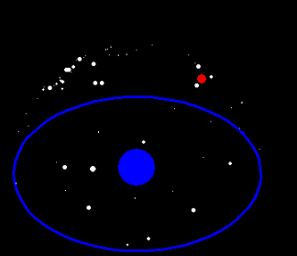

Rétrogradation
Un paradoxe : « En effet, il apparut d'abord que les trois planètes supérieures, Saturne, Jupiter et Mars, ajustaient leurs mouvements dans le voisinage du Soleil. C'est que si le Soleil s'approchait d'elles, elles s'avançaient sans détour, plus rapides qu'habituellement. Quand le Soleil venait vers les signes opposés aux planètes, elles-mêmes repassaient par le chemin déjà parcouru, d'une marche rétrograde ». (page 5, paragraphe 3)
Clique ICI pour voir comment Ptolémée et Brahe concevaient la chose
C'est ce qu’on appelle une rétrocession, ou un mouvement arrière, et cela arrive toujours quand le Soleil se trouve à l'opposé de la planète (planète signifie « errante » en grec) dans le ciel. Notre étoile brillante rouge, Mars, se déplace à travers les étoiles et revient à sa position originelle en un peu moins de deux ans, mais le temps exact change de cycle en cycle, sous l’influence de la proximité du Soleil.
Ces deux tendances dans le second mouvement de la planète, différentes mais interagissantes, sont nommées « première inégalité » (ses mouvements d’accélération et de décélération à travers les étoiles) et « seconde inégalité » (en rapport avec la proximité du Soleil sur son chemin).
Dans le but d'étudier la première inégalité en elle-même, nous allons devoir supprimer l'influence de la seconde inégalité.
« Donc, pour séparer de cette première inégalité, la seconde, il ne purent faire autrement que d'observer les planètes au cours des nuits au début desquelles elles se lèvent au Soleil couchant, qu'ils appelaient de là "au commencement de la nuit". (…) Donc dans ces points mêmes de conjonction et d'opposition avec le Soleil, eux-mêmes franchissent leur position. En réalité, comme ils ne peuvent pas être aperçus dans la conjonction avec le Soleil, la seule opposition avec le Soleil reste propre à cette observation » (page 7, paragraphe 4)

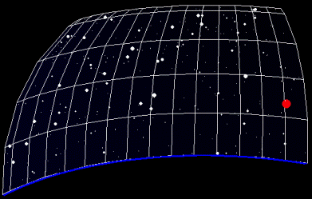
Mouvement rétrograde au moment de l'opposition.
Le point bleu clair est le lieu opposé du Soleil. Note la latitude – c’est-à-dire la hauteur par rapport au zodiaque – extrême de Mars au moment de l'opposition. La ligne bleue au bas de l'animation est l'écliptique, c’est le chemin que trace le Soleil sur les étoiles, c’est aussi la latitude moyenne de Mars.
(A venir !! ) –> (Clique ici pour visualiser une version 3D de cette animation sphérique)

Combien de temps dure une année martienne ?

Nous savons combien dure une année terrestre, n’est-ce pas ? Nous le savons grâce au retour des saisons, ou par la connaissance que nous avons du moment où la terre retourne à la même position sur son orbite autour du Soleil (ces deux moments ne sont pas exactement les mêmes à cause de la précession des équinoxes, mais ne nous en soucions pas pour le moment).
Kepler utilise la durée d'une année martienne lorsqu'il calcule les longitudes moyennes dans la Partie II, et pour faire en sorte que Mars reste fixe dans la Partie III. Mais comment pouvons-nous connaître la durée d’une année martienne ?
Nous pourrions chercher le moment où Mars se retrouve dans la même constellation après avoir parcouru un tour de zodiaque. Mais le temps que met Mars pour retourner dans le même signe zodiacal varie énormément. Dans cette animation, la Terre voit Mars dans le même signe du zodiaque lorsque les deux planètes sont alignées verticalement. Les étoiles fixes sont tellement éloignées des deux planètes que des droites parallèles peuvent être considérées comme désignant le même point parmi les constellations.
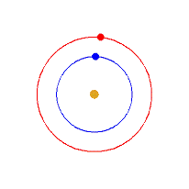
Ci-dessus, nous voyons que le temps qui s’écoule entre deux observations de Mars depuis la Terre vers le même signe du zodiaque (ligne droite) varie énormément. La première fois, nous avons environ un an et demi terrestre (un an est égal à un tour de la Terre autour du Soleil), mais la seconde fois nous observons un tout petit peu moins de deux ans terrestres, une différence significative !
Imagine par toi-même ce qui se produirait si l'animation continuait.
Cette méthode ne marche donc pas. Toutefois, nous avons quelque chose de récurent dans le mouvement de Mars : les oppositions.
Si les oppositions ne sont pas espacées régulièrement dans le temps (comme nous mesurons le temps en jours ici sur la Terre grâce à notre rotation), elles ont l’avantage de se produire assez fréquemment.
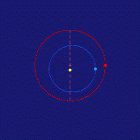
En prenant plusieurs observations, nous trouvons que le temps moyen entre les oppositions est de 780 jours :
Donc par une simple division :
780 / (1+50/365) = 686
Nous trouvons qu'une année martienne dure 686 jours terrestres, une période qui n'est pas vue avec les yeux, mais avec notre esprit.

Equivalence des hypothèses
Claude Ptolémée / Nicolas Copernic / Tycho Brahe

Ptolémée
Pour Ptolémée, « tout tourne autour de la Terre ». Le Soleil (en jaune) comme le centre de l'épicycle de Mars (en violet) se déplacent autour de la Terre, et la planète Mars (en rouge) se déplace uniformément autour du centre de son épicycle (violet). Cher lecteur, si tu regardes la ligne vert clair (le mouvement de Mars sur son épicycle), vous pouvez voir qu'elle se déplace parallèlement et au même rythme que la ligne reliant le Soleil à la Terre. En fait, Mars se déplace dans le même sens et à la même vitesse que le « Soleil moyen ». Cela est vrai pour toutes les planètes dans le modèle ptoléméen – leur mouvement sur l’épicycle est calqué sur le mouvement du Soleil moyen autour de la Terre. Quelle belle coïncidence, n'est ce pas ? Clique ici pour voir l’ensemble des planètes avec le modèle de Ptolémée.
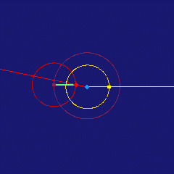

Copernic
Copernic, lui, fait tourner la Terre (en bleu) et Mars (en rouge) autour du Soleil (en jaune). Tout du moins, Mars tourne presque autour du Soleil. Son mouvement est en fait déterminé à partir du « Soleil moyen », qui est le centre de l'orbite de la Terre, lui-même très proche du Soleil (mais ce n’est pas le Soleil lui-même).
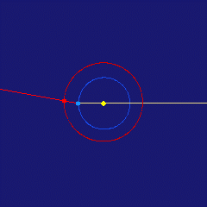

Brahe
Pour Tycho Brahe, nous avons le Soleil (en jaune) qui tourne autour de la Terre (en bleu) et Mars (en rouge) qui tourne autour du Soleil moyen. Le Soleil se déplace de manière uniforme, et la ligne vert clair qui relie le Soleil à Mars bouge exactement de la même manière que la ligne vert clair qui relie le centre de l'épicycle à Mars dans le modèle ptoléméen.
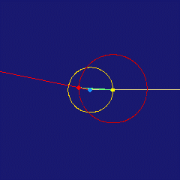

Combinaison
Si nous prenons chacune de ces animations et faisons un « zoom arrière », nous pouvons voir que les lignes d'horizon de la Terre vers Mars et de la Terre vers le Soleil se projettent sur le zodiaque infiniment lointain. Kepler prouve que les trois modèles sont identiques. Note que le mouvement rétrograde de Mars apparaît toujours quand la planète est en opposition avec le Soleil .
Une vue rapprochée. L'équivalence n'apparaît pas de manière parfaite car le mouvement de la Terre copernicienne est énorme par rapport à la taille de notre animation.
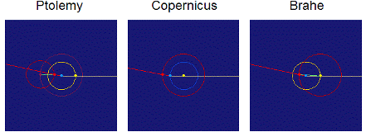

Voici maintenant une vue très éloignée. Etant à une immense distance des planètes, tu peux avoir un sens d’où se trouve les lignes de vue parmi les étoiles fixes très distantes. Les 3 modèles sont équivalents.
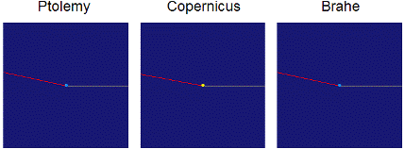
« Mais qu'en est-il des équants et des excentricités ? »
Ces animations incluent déjà les équants et les excentricités pour ce qui est des mouvements de Mars et de la Terre ou du Soleil (suivant les modèles). Mais comme les variations induites par les excentricités et les équants sont assez faibles, elles sont rendues presque imperceptibles dans ces animations. Pour convaincre les lecteurs rigoureux que l'équivalence des hypothèses est plus qu'une apparence, une autre page internet a été créée pour ces animations, avec les excentricités hautement exagérées.

Equivalence des hypothèses
Claude Ptolémée / Nicolas Copernic / Tycho Brahe
(excentricité exagérée)

Contrairement à la page des équivalences normales, cette page exagère les équants et les excentricités pour rendre plus clair le fait que l'équivalence entre les trois formes d'hypothèses ne vient pas d'une tromperie de nos yeux par rapport au mouvement circulaire, mais de la nature même des trois hypothèses.

Ptolémée :
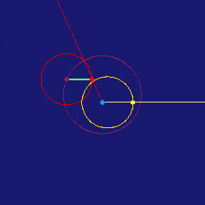

Copernic :
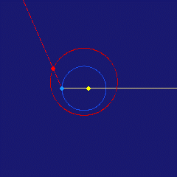

Brahe :
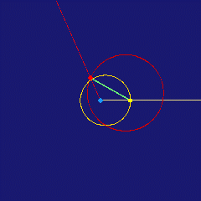

Avec ces grandes excentricités, la ligne verte dans le modèle brahéen semble avoir un mouvement absurde : car les planètes ne sont pas liées au Soleil apparent (réel), mais au Soleil moyen.
Voici l’ensemble du modèle brahéen :
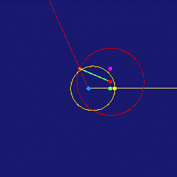
Le Soleil moyen est ajouté en vert, il bouge autour de la Terre à une distance constante. Le centre de l'orbite de Mars est en rouge, son équant en violet.

Combinaison :
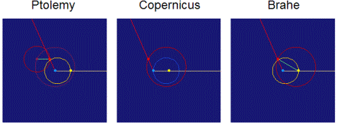

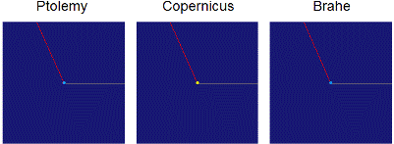

La Théorie lunatique

Voici la Théorie lunatique, théorie développée avec de grandes difficultés par Claudius Lunarius, éminent astronome. La Lune (en blanc sur l’animation), c’est évident pour Claudius, est au centre du système des cieux. La Lune tourne sur elle-même, et la Terre (en bleu clair) tourne autour, de sorte à ce que ce soit toujours le même côté de la Lune qui est face à la Terre. Le Soleil (en jaune) tourne autour de la Lune en formant un petit épicycle sur son orbite. Mars (en rouge), tourne sur un épicycle centré sur un point (rose), ce dernier tourne autour de la Terre (qui elle-même tourne autour de la Lune). On a démontré que ce modèle rendait compte de tous les phénomènes célestes avec une grande précision dans les observations ; Maître Claudius affirme que meilleur modèle ne sera jamais vu.
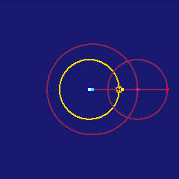
Ton esprit trop géocentrique ne pourra jamais démontrer que le grand Claudius Lunarius est dans l'erreur. Ci-dessous le modèle lunatique, avec les lignes d'horizons depuis « ta » Terre vers le Soleil et Mars, comparé avec « ton » modèle copernicien.
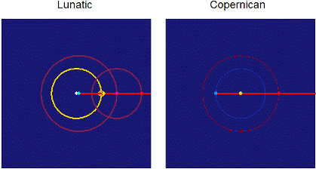
Ça secoue, hein ? Prenons un peu de distance pour connaître les directions vers le zodiaque.
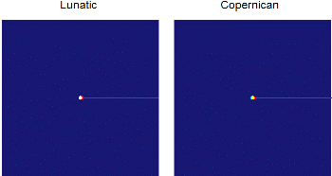
Alors, qui ose dire que le grand Claudius Lunarius est dans l'erreur ?

Le bretzel martien

« Si quelqu'un réunissait toutes ces observations en une liasse, et croyait en même temps que le Soleil se meut réellement, à travers le zodiaque, dans l'espace d'une année, ce que croyaient Ptolémée et Tycho Brahe ; il est alors nécessaire de concéder que les révolutions des trois planètes supérieures à travers l’espace éthéré, sont comme composées de plusieurs mouvements, elles sont en effet repliées ; non comme avant à la façon d'un fil de pelote en spires disposées successivement sur le côté, mais véritablement selon la forme d'un pain de carême [bretzel], a peu près suivant cette manière ». (Kepler, La Nouvelle astronomie, page 6, paragraphe 2)
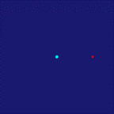
« Ce dessin est l'esquisse précise des mouvements de l'étoile Mars, que celle-ci a accomplis à travers le souffle éthéré depuis l'an 1580 jusqu'à l'an 1596, s'il est vrai que la Terre est immobile comme le prétendent Ptolémée et Brahe. Si ces mouvements étaient continués plus longtemps, ils seraient embrouillés : en effet, l'enchaînement est infini, il ne revient nulle part sur lui-même. Et remarquez que puisque la vaste étendue de l'orbe de Mars est exigée si grande, dans la suite sont enfermées dans un très étroit petit cercle, autour de la Terre A , dans le petit espace B, les sphères du Soleil, de Vénus, de Mercure, de la Lune, du Feu, de l'Air, de l'Eau, de la Terre ; et au sujet de cet espace même, la plus importante petite portion échoit à la seule Vénus, certes beaucoup plus grande en proportion que l'espace qui échoit ici à Mars dans toute l'étendue de ce schéma. (…) Copernic, par un simple mouvement en une année attribué à la Terre prive entièrement toutes les planètes de ces orbes embrouillés, amenant chaque planète sur des orbites très simples, le plus près possible d'orbites circulaires ». (pages 6 et 7).

L'Univers selon Ptolémée

Voici le Soleil et les trois planètes supérieures selon Ptolémée. Quelle étonnante coïncidence que les épicycles se déplacent exactement au même rythme et sont tous de la même taille les uns que les autres, et que le rythme et la taille sont exactement identiques à ceux du Soleil moyen !

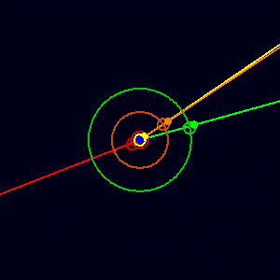

CHAPITRE 3
Equivalence entre l’excentrique et l’épicycle

Voici une animation de la page 16 : l'équivalence d'un modèle « concentrique avec un épicycle » (à gauche) avec un « simple excentrique » (à droite), ainsi que la différence entre l'utilisation du Soleil apparent ou du Soleil moyen :
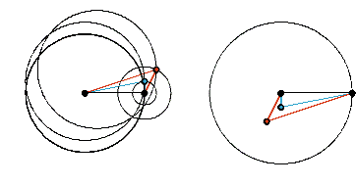
Sur la gauche, le centre (en noir) est soit le Soleil moyen, soit le Soleil apparent. Si c’est le Soleil moyen, alors la planète est le point bleu, placée sur un épicycle. Si c’est le Soleil apparent, alors la planète est le point rouge, avec un épicycle différent.
Sur la droite, plutôt que de déplacer la planète, nous déplaçons l'observateur – le Soleil moyen en bleu et le Soleil apparent en rouge. Un excentrique est ainsi créé. Si une planète tournait à vitesse constante sur un cercle, les deux observateurs pourraient déterminer où se trouve le centre de l’orbite et quelle est la vitesse de la planète.

CHAPITRE 4
Copernic et Ptolémée,
double épicycle contre équant

« Ensuite, tandis que Copernic s'efforce de surpasser Ptolémée par l'uniformité des mouvements, réciproquement il est dépassé par lui dans la perfection du chemin planétaire. En effet, d'après Ptolémée, la planète dessine avec son corps un cercle parfait à travers le ciel éthéré. De vrai, Copernic avoue, livre V chapitre IV, que le chemin de la planète n'est pas circulaire, mais qu'il fait saillie en dehors sur les côtés, ce qui est facilement montré dans cette figure ». (Kepler, La Nouvelle astronomie, page 19, paragraphe 1)
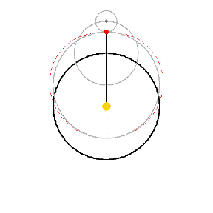
Voici le double épicycle utilisé par Copernic pour remplacer l'équant de Ptolémée. Les pointillés rouges représentent le chemin emprunté par la planète.
Copernic voulait que la notion d'équant soit rejetée de l'astronomie, parce qu'elle introduisait un mouvement circulaire non uniforme. Clique ici pour en savoir plus sur les pensées de Copernic à ce sujet. Pour éviter l'équant, Copernic va utiliser deux épicycles de tailles différentes, chacun se déplaçant de manière uniforme, mais le plus petit allant deux fois plus vite que le grand. Cela correspond à peu près aux observations, mais pas tout à fait.
Le petit épicycle a un rayon égal à la moitié de la distance entre le centre et l’équant. Le grand épicycle a un rayon égal à la distance entre l’observateur et le centre, plus la moitié de la distance entre le centre et l’équant. Par conséquent, quand le double épicycle est créé pour être l’équivalent d’un équant bissecté, le grand épicycle est trois fois plus grand que le premier.
Ici, tu peux voir l’équivalence presque parfaite entre l'équant de Ptolémée et le double épicycle de Copernic. Il y a deux planètes dans cette animation, une bleue et une rouge. La bleue se déplace, du point de vue de l'équant fixe bleu, à une vitesse angulaire fixe. La planète rouge suit le modèle du double épicycle de Copernic.
Cette animation te permet de voir le mouvement non circulaire créé par la planète dans la première inégalité de Copernic. C'est l'ovale en pointillés rouges.
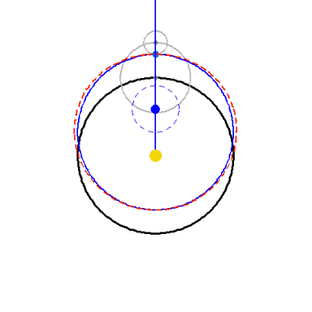
Cher lecteur, tu peux chercher sur l’animation à quel moment les deux façons de placer la planète différent le plus si elle est observée depuis le Soleil.
Au cours de deux expériences, Kepler détermine que la différence entre les deux modèles est de 1'33'' et 1'55'', « une différence assurément très petite ». Il écrit : « Tu vois ainsi, en ce qui concerne l'équation de l'excentrique, qu'il manque très peu de chose par quoi les formes des hypothèses sont moins équivalentes. » (page 20, paragraphe 3). Cette erreur est assez petite pour se situer dans les limites de l’observation, et ne nous empêche donc pas de considérer les hypothèses comme étant équivalentes.
« Que si en outre Copernic retient encore cette sienne liberté d'établir les proportions des épicycles, il peut être fait que la planète évite une route tortueuse, plus haute avant et après l’apogée que dans l’apogée même, plus basse avant et après le périgée que dans le périgée même ». (page 19, paragraphe 3)
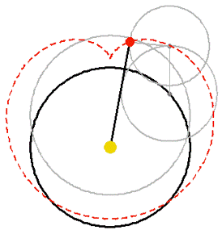
Ici, le second épicycle est presque aussi grand que le premier, il en résulte que la planète est « plus haute avant et après l'apogée que dans l'apogée même ».

Qu’est-ce qu’une minute ?
Place une mine de critérium 07 à 2 mètres 50 de ton œil : c’est ça une minute. Fixe cette mine de crayon sur un mur et recule ensuite de 2 mètres 50. Une minute, c'est aussi une largeur d'environ un quart de mm à une distance d'un mètre.
Quels outils pourrait-on utiliser pour mesurer une si petite distance angulaire ?

Excentrique contre équant

L’excentrique
Dans le cas du simple excentrique, la planète se déplace à vitesse constante sur un cercle, mais l’observateur (ici, le Soleil) est excentré. Ce qui fait que la vitesse de la planète, telle qu’elle est perçue par l’observateur, change : la planète semble plus rapide lorsqu’elle est proche du Soleil (périhélie), et plus lente lorsqu’elle en est éloignée (aphélie). La ligne des apsides relie ces deux points. En prenant un vue plus éloignée, on voit mieux le changement de vitesse de la planète par rapport aux étoiles fixes, tel qu’il est perçu depuis le Soleil.
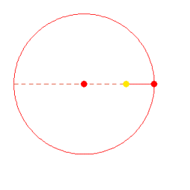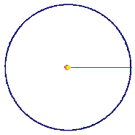

L’équant
Dans l’animation ci-dessus, la planète reste à une distance constante du point rouge (le centre) et se déplace à une vitesse constante angulaire autour de ce point. Séparons une de ces deux fonctions de ce point, et créons ainsi deux centres. Nous avons alors : (1) Un point duquel la planète reste à distance constante, (2) Un point duquel elle se déplace à vitesse angulaire constante. Ce second point s’appelle l’équant, c’est le point noir sur cette animation. Le point bleu sert de centre du point de vue des distances. Un cercle en pointillés noirs a été ajouté pour rendre plus facilement perceptible le fait que la planète se déplace à vitesse constante autour de l’équant. Peu importe la taille de cercle – il est seulement là pour nous aider à considérer la vitesse de la planète.
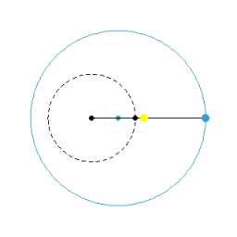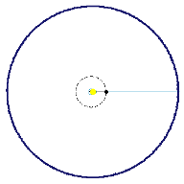
Ainsi, le mouvement non uniforme de la planète est à la fois perçu et réel, le Soleil perçoit donc bel et bien ce mouvement non uniforme sur les étoiles fixes.

Comparaison
Voici une superposition des animations de l’excentrique et de l’équant. Le point sur la gauche est à la fois le centre de l’équant et de l’excentrique. L’animation de droite montre les deux lignes de vision de la planète depuis le Soleil, projetées sur les fixes.
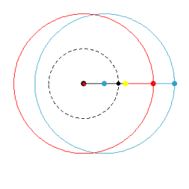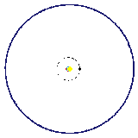

Soleil moyen et Soleil apparent

Nous allons éclaircir les points suivants :
• Qu'était le Soleil moyen de Ptolémée ?
• Pourquoi Ptolémée l'utilisait-il pour les oppositions ?
• Qu'entend Copernic par Soleil moyen ?
• Pourquoi Copernic l'utilisa-t-il pour les oppositions ?

Qu'est-ce que le Soleil moyen ?
Le Soleil ptoléméen se déplace de manière uniforme autour de la Terre. Dans ce diagramme, la Terre est en D et le Soleil moyen en A se déplace uniformément autour de la Terre. Le Soleil apparent est en E, à une distance AE = AF du point A. L'épicycle tourne à la même vitesse que le concentrique, créant un simple mouvement excentrique pour le Soleil apparent. Ainsi le Soleil moyen A se déplace uniformément autour de la Terre, mais pas le Soleil apparent E. Le rapport entre le cercle ABC et l'épicycle EFG est donné par Ptolémée comme étant égal à 120/5 dans l'Almageste, III, 4.
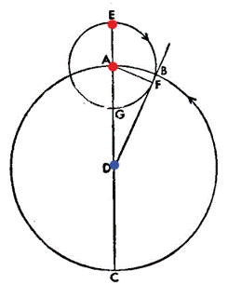

Pourquoi Ptolémée l'utilisait-il pour les oppositions ?
« Car soit décrit autour du centre D le cercle excentrique ABC sur lequel est porté le centre de l'épicycle, et son diamètre AC sur lequel marquez E pour le centre du zodiaque, et F pour un point de l'excentrique, auquel on rapporte le mouvement moyen de l'épicycle en longitude [F est l’équant]. Après avoir décrit autour du point B l'épicycle GHKL, joignez FLBH et GBKEM.
« Je dis d'abord que quand l'astre paroît dans la ligne EG qui passe par le centre de l'épicycle, le lieu moyen du Soleil [qui n’est pas représenté ici] sera toujours sur cette droite, et l'astre étant en G, se rencontre avec le lieu moyen du Soleil vu sur la même ligne que G ; mais l'astre étant en K, il sera diamétralement opposé au lieu du Soleil moyen vu en M ». (Ptolémée, Almageste, X, 6)
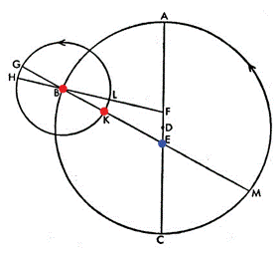
Ptolémée ne cherche pas à prendre la planète au moment de l’opposition apparente pour qu'elle soit vue dans la même direction par la Terre et le Soleil. Au lieu de cela, il recherche l’opposition avec le Soleil moyen : comme l'épicycle de la planète et le Soleil moyen (le centre A de l’épicycle EFG du Soleil dans le diagramme précédent) se déplacent tous deux uniformément et à la même vitesse, il peut connaître le moment où le centre de l'épicycle (c’est-à-dire le Soleil moyen) est dans la même direction que la planète. Ainsi, Ptolémée considère qu’il a enlevé l'effet de la seconde inégalité (épicycle). Ci-dessous l'animation comparant les deux oppositions :
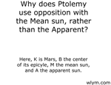

Ici tu peux voir, lecteur, que dans le système ptoléméen il serait incorrect d'utiliser l'opposition apparente, puisqu'au moment de cette opposition la planète Mars K vue depuis la Terre, ne s'aligne pas avec le centre de son épicycle B : cela ne supprimerait donc pas la seconde inégalité. Mais à l'opposition moyenne, la seconde inégalité est bel et bien supprimée. Le présupposé ici est que la direction du Soleil moyen depuis la Terre est exactement parallèle à la direction de la planète sur son épicycle depuis le centre de l'épicycle. C'est-à-dire que EM doit être parallèle à BK : « Ptolémée a choisi le moyen mouvement : il estime qu'en ce moment critique, si quelque différence existe ente l'usage du moyen ou de l'apparent mouvement du Soleil, elle ne peut être perçue par les observations ; la représentation tirée du calcul et des démonstrations, résulterait effectivement de l'emploi du moyen mouvement du Soleil. » (Kepler, La Nouvelle astronomie, page 7, paragraphe 5)

Qu'entend Copernic par Soleil moyen ?
« Car Copernic, pendant qu'il traduit la forme ptoléméenne dans son hypothèse générale, imagine que les yeux sont placés en un certain point proche du Soleil, à peu près immobile, qui soit éloigné du centre tout à fait lui-même du corps solaire, de toute l'excentricité de l'orbe solaire ». (Kepler, La Nouvelle astronomie, page 24, paragraphe 5)
A première vue, cela ne semble pas être l'idée du Soleil moyen de Ptolémée. Chez Copernic nous avons affaire à un point fixe, alors que chez Ptolémée le Soleil moyen bouge. Mais gardez en tête l'équivalence entre le modèle « concentrique avec épicycle » et le modèle « excentrique ». Pour Ptolémée le Soleil moyen bouge sur un cercle dont le centre est la Terre. Pour Copernic la Terre bouge sur un cercle dont le centre est le Soleil moyen. Pour Ptolémée le Soleil apparent bouge autour de la Terre, mais avec un épicycle, nous pourrions donc dire que le Soleil apparent bouge sur un excentrique par rapport à la Terre. Pour Copernic la Terre bouge sur un excentrique par rapport au Soleil apparent. Aussi longtemps que la géométrie est impliquée, les deux hypothèses sont équivalentes. Et tout comme la Terre se déplace uniformément sur son excentrique, le Soleil moyen (le centre de l'orbite de la Terre pour Copernic) se déplace uniformément à travers le zodiaque au cours des années.

Et pourquoi ne pas être honnête et appeler ça la « Terre moyenne » ?
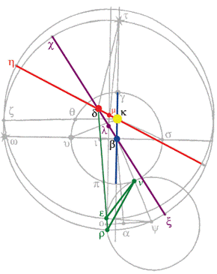
Dans le diagramme du chapitre 6, le Soleil moyen (le centre de l'orbite de la Terre) est ß. Le Soleil apparent (le pur et dur) est κ. Le vrai centre de l'orbite de Mars est µ, et le faux centre, créé par l'utilisation du Soleil moyen, est λ.

Pourquoi Copernic utilisa le Soleil moyen pour les oppositions ?
Parce qu'il a copié Ptolémée !!!
Peut-être la préface de Copernic à ses commentaires sur Mars peut-elle nous éclairer sur ce point :
« Au sujet de la planète Mars : Nous devons maintenant inspecter la révolution de Mars, en prenant trois oppositions solaires de l’Antiquité, avec lesquelles nous allons connecter la mobilité de la Terre dans l’Antiquité. La première eut lieu le 26éme jour de l’ancien mois Tybi, le 5ème mois de la 15ème année d’Adrien dans le calendrier égyptien, une heure équatoriale après minuit ». (Copernic, De Revolutionibus, V, 15)
Les deux autres oppositions eurent lieu dans les mois de Pharmuti et d’Epiphi. Que fait donc Copernic sur cette Terre, alors qu’il utilise des observations vieilles de plus de mille ans ? Peut-être veut-il simplement les comparer avec ses trois observations faites en 1512, 1518 et 1523. Mais Ptolémée utilisait les oppositions moyennes dans le but d’avoir la bonne orientation de son épicycle ; ce but est détourné dans l'hypothèse copernicienne, qui assigne la cause de la seconde inégalité au mouvement de la Terre. Contrairement à Ptolémée qui utilise les moments d'opposition comme une horloge pour déterminer quand la planète sera face à la Terre sur son épicycle, Copernic recherche les oppositions car elles lui permettent de connaître la position sidérale de la planète observée depuis le centre du monde.
Donc, selon Copernic, le centre du monde est le soleil, n’est-ce pas ?
En fait, pas vraiment : Copernic place le centre de l'orbite terrestre au centre du monde. Ce point, pourtant proche du Soleil, n’a rien à voir avec lui.
Si Copernic s'était accroché à la réalité plutôt que de suivre son « maître » Ptolémée, il n’aurait pas utilisé le Soleil moyen. Alors Kepler n'aurait pas eu à écrire à propos de lui dans la partie I : les hypothèses n'auraient pas été équivalentes !

CHAPITRE 5
Opposition apparente et opposition moyenne,
Première inégalité

Nous savons maintenant que, « à quelques cheveux près », les hypothèses de Ptolémée, Copernic et Brahe sont équivalentes. Maintenant voyons ce qui se passe si nous arrêtons d'utiliser le Soleil moyen et utilisons le Soleil apparent à la place. Est-ce qu'avec ce changement les hypothèses resteront-elles équivalentes ?

Deux anomalies
Ce que Kepler appelle inégalités première et seconde dans les mouvements des planètes est décrit par Ptolémée :
« Ce n'est pas un petit embarras, que de voir en chaque planète deux anomalies très inégales en grandeur et en retours périodiques, et qui, quoique l'une soit visiblement relative au Soleil, l'autres aux portions du zodiaque, sont tellement confondues ensemble qu'on a bien de la peine à distinguer ce qui appartient en propre à chacune d'elle ». (Ptolémée dans l’Almageste, livre IX, chapitre 2)
Mars, Jupiter et Saturne effectuent toujours leur rétrocession quand elles sont en opposition avec le Soleil, et semblent avoir leur mouvement le plus rapide quand elles sont en conjonction avec lui. Ces différents mouvements : le mouvement de la planète elle-même par rapport au zodiaque et sa drôle d'attitude par rapport au Soleil sont connus comme la première et la seconde inégalités, respectivement. Ces deux mouvements ont été séparés par Ptolémée, comme par Copernic et Brahe, en isolant les observations de la planète lorsqu'elle est en opposition avec le Soleil. En ne gardant que ces données, l'effet de la seconde inégalité (appelée aussi inégalité solaire) peut être éliminé, nous permettant ainsi d’étudier mieux la première inégalité. Ptolémée écrit :
« Nous nous sommes servis de leurs positions diamétralement observées relativement aux lieux moyens du Soleil, et par leurs secours nous démontrons d'abord les proportions d'excentricité et les apogées. Attendu que dans leurs passages ainsi considérés, nous trouvons l'anomalie zodiacale [la première inégalité] à part, l'anomalie provenant du Soleil étant tout à fait nulle dans cette circonstance. » (Ptolémée, Almageste, livre X, chapitre 6)
Alors, qu'est-ce que le Soleil moyen ? Le vrai Soleil, ou Soleil apparent, ne se déplace pas à une vitesse constante dans le ciel, mais le Soleil moyen « imaginaire », lui, oui (voir l'Almageste, livre III). Quand Copernic crée son hypothèse, il garde cette fiction intacte.
« Car Copernic, pendant qu'il traduit la forme ptoléméenne dans son hypothèse générale, imagine que les yeux sont placés en un certain point proche du Soleil, à peu près immobile, qui soit éloigné du centre tout à fait lui-même du corps Solaire, de toute l'excentricité de l'orbe Solaire ». (Kepler, La Nouvelle astronomie, page 24, dernier paragraphe 5)
et
« Ainsi Copernic, pour déplacer les excentricités des planètes, compta les nombres ptoléméens dans sa forme d'hypothèse, non depuis le Soleil, mais depuis le centre de l'égalité de course de la Terre ». (Kepler, La Nouvelle astronomie, page 37, paragraphe 4)
Copernic ne met donc pas le Soleil au centre du monde, mais le Soleil moyen, qui est le centre de l'orbite de la Terre ! Ce fut à Kepler de véritablement autoriser le Soleil à ordonner le monde.

Nous allons faire ici cinq choses:
• Montrer qu'il y a une différence entre l'opposition apparente et l'opposition moyenne ;
• Changer de place l'observateur (le Soleil) du Soleil apparent au Soleil moyen sans changer les orbites ;
• Changer de place l'observateur (le Soleil) pour changer la ligne des apsides, tout en gardant l'équant à la même position ;
• Changer de place l’équant pour changer la ligne des apsides, mais en gardant l'observateur en place ;
• Déterminer quels sont les effets de ces changements sur la première inégalité.

Oppositions apparentes et oppositions moyennes
Le vrai Soleil (en jaune) et le Soleil moyen (en bleu) ont tous deux des moments d'opposition avec Mars, mais ils diffèrent de manière irrégulière. Le Soleil moyen (en bleu) est le centre de l'orbite de la Terre, et le point rouge stationnaire le centre de l'orbite de Mars. Cette animation effectue un zoom arrière au fur et à mesure de sa progression.
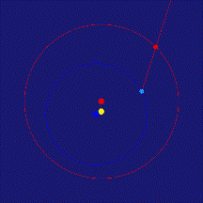
A partir de cette animation, il devient clair qu'utiliser le Soleil apparent au lieu du Soleil moyen crée une différence dans les moments d'opposition qui vont être considérés.

La forme copernicienne (pages 23-24)
Ceci est assez simple à comprendre, même si le langage utilisé peut sembler compliqué. Si vous regardez un corps céleste à partir de deux points d'observation différents, il vous apparaîtra de façon différente. Dans cette animation nous avons les points γ, α, ß au centre du cercle (comme dans le diagramme page 23), et une planète rouge, Mars, qui voyage du point η au point θ. Mais comme les étoiles fixes sont infiniment éloignées, une inclinaison entre les lignes allant de α vers la planète et de ß vers la planète signifie qu’un observateur placé sur α et un autre sur ß verront la planète à différents endroits sur les étoiles fixes.
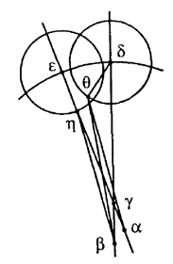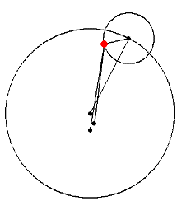
Changeons les Soleils (pages 24 à 26)
« De la sorte il est recherché dans ces préliminaires si un unique et même véritable chemin de la planète dans le ciel (ce qui est présupposé) peut représenter les deux apparitions à celui qui est en δ et à celui qui est en α, et si tous les deux consentent de part et d'autre à la forme ptoléméenne de calcul et admettent telles quelles leurs observations.
« Que si la planète était d’égale vitesse dans toutes les parties de l'orbite, il serait répliqué au moyen du troisième chapitre, qu'il en est ainsi. Mais parce que la planète est la plus lente en un lieu de l'excentrique dans un espace de temps vrai et réel, le plus rapide à l'opposé, pour cette raison on doit répliquer que cela n'est pas tout à fait [exact] ». (page 26, paragraphe 3)
Ici, nous animons ce que Kepler dit. Nous allons regarder Mars depuis deux points de vue. L’équant de Mars est en rouge et en γ, le Soleil apparent en jaune et en α, et le Soleil moyen en bleu et en δ. La planète Mars (en rouge, sur son orbite) est supposée continuer son déplacement sur le même chemin dans le ciel, quelque soit le Soleil à partir duquel on l’observe. Les lignes de vue partent des deux Soleils (les observateurs) vers Mars.
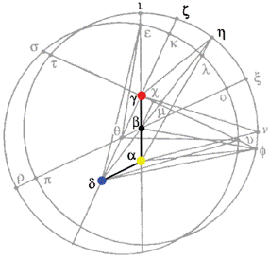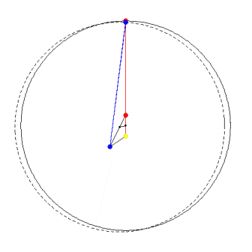
Il est évident que regarder la planète de différents points d'observations cause une énorme différence ! Il n'y donc pas de raison que les mesures prises à partir du Soleil apparent puissent donner les mêmes résultats que celles prises dans l’hypothèse du Soleil moyen. Par exemple, la planète vue depuis le Soleil moyen sera la plus lente en ζ, mais en ι si elle est observée depuis le Soleil apparent. Nous devrons changer l’hypothèse de notre orbite planétaire si nous voulons changer d’hypothèse solaire (Soleil apparent ou moyen).

Changeons la position de l'observateur et la ligne des apsides (pages 26 à 29)
« Donc puisqu’il est reconnu, le chemin de la planète restant tout à fait le même dans le ciel, que la même forme d'hypothèse ne peut rester constamment tout à fait la même, il est recherché en outre, lorsque la même forme d'hypothèse est établie en δ, combien est modifié le chemin de la planète à partir du premier, et combien ce nouveau système d'hypothèse à partir de δ changera les premières apparences en α ». (page 27, paragraphe 2)
Kepler va d'abord tester cette équivalence en dessinant une nouvelle ligne des apsides, de δ vers l'ancien centre ß, créant ainsi un nouvel équant µ, mais il va trouver que cela a de grandes conséquences : ça affecte la position la plus lente de la planète et le taux de changement de sa vitesse. Cela n'a pas encore pu être animé.
Mais que se passe-t-il si nous dessinons une nouvelle ligne des apsides, δγ, passant par le Soleil moyen et l'équant d’origine, créant ainsi un nouveau centre pour son excentrique en θ ? Cela va changer le chemin planétaire et la position du moment le plus lent, l’amenant de ι en κ, mais « il résulte de ce mélange bien dosé que ces observations sont permises aussi exactement que dans la première observation établie en α, ce qui certes est seulement recherché ici ». (page 28, paragraphe 2).
Ici le point bleu δ est le centre de l'orbite de la Terre (le Soleil moyen). Les points mouvants rouge et bleu sont les planètes dans les deux hypothèses, et les lignes bleues sont les vues depuis le Soleil moyen de :
• la position hypothétique de la planète dans l’hypothèse du Soleil moyen ;
• la position hypothétique de la planète dans l’hypothèse du Soleil apparent.
Kepler indique que la plus grande divergence, qui arrive à l'angle υδφ, est de 4'24'' (0 degrés, 4 minutes et 24 secondes). Nous verrons la plus grande différence que cela engendre pour la seconde inégalité dans le chapitre 6. Dans cette animation, la différence est exagérée pour rendre compte du dessin de Kepler, cependant il est encore difficile de voir que les deux lignes bleues se séparent.
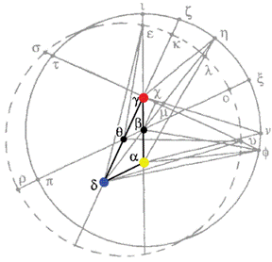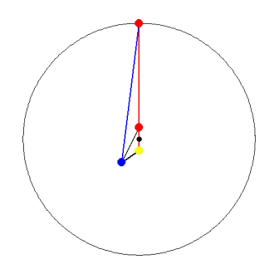
Changeons la position de l'équant
« Donc [il] n'est pas permis de transporter les yeux (or ce n'est pas permis pour ceux qui font de la Terre le centre du monde), et (…) la planète a été observée dans plusieurs positions du zodiaque, toujours en opposition avec le Soleil moyen (...). Or Kepler venant après changera les positions observées et les temps de sorte que lui-même assurément garde les moments précis et les points en lesquels la planète ne fut pas opposée à la moyenne mais à l'apparente position su Soleil. Par ces positions et ces temps l'observateur lui-même trouvera une autre hypothèse dans laquelle les yeux sont laissés en δ ou A, de plus l'excentricité du nouvel excentrique BI se montre en AB, l'excentricité de l'équant Г en BГ, et le nouvel apogée en I. Dès lors il est cherché si le premier observateur, depuis sont point équatorial antérieur γ, ajoute le nouvel excentrique BI ou si une équation et un lieu de la planète sous les fixes seront produits par le calcul, bien différents de ceux que lui-même avait trouvé auparavant depuis son excentrique γκ. (…) Il sera répondu que, par suite de cette équivalence des déplacements, il y aura un très petit désaccord, lequel sera maximal vers les points υΦ, pas plus grand que 5 minutes (…). C'est pourquoi l'angle υδΦ qui était avant de 4 minutes 24 secondes, est maintenant 4 minutes 43 secondes ». (page 32, paragraphe 1)
Dans cette animation, l'angle υδΦ semble plus grand que 4'43'' (qui est un angle très étroit), mais n'oubliez pas que cette animation est exagérée. En utilisant les vraies valeurs, les points seraient quasiment l'un sur l'autre.
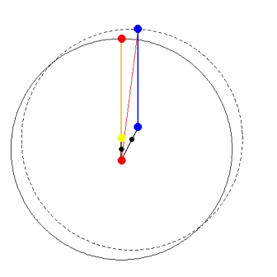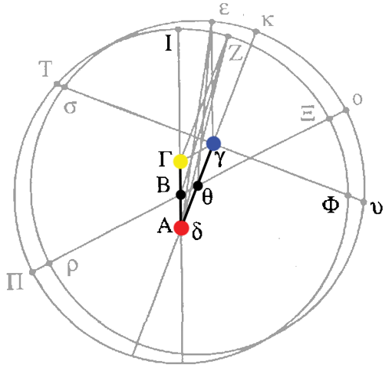

Conclusion
Le changement d'hypothèse du Soleil moyen au Soleil apparent génère une très petite différence dans la première inégalité : moins de 5'. Mais nous allons voir dans le chapitre 6 que ce n'est pas le cas avec la seconde inégalité !

CHAPITRE 6
Héliocentrisme physique
Opposition moyenne contre opposition apparente
pour la seconde inégalité

« Le chemin est donc ouvert pour nous, au moyen des observations, de décider aussi de ce que j'avais déduit de la considération des causes motrices ; il est évident que la ligne des apsides de la planète qui seule sépare le chemin de la planète en deux demi-cercles égaux en force et en quantité, cette ligne, dis-je, passe le centre même du corps du Soleil et pas (comme les théoriciens l'on fait) par un autre point ». (Kepler, La Nouvelle astronomie, pages 45-46)
La découverte de la gravitation universelle, par Kepler, place le Soleil comme le centre du monde, non pas géométriquement mais physiquement. L'utilisation par Copernic du Soleil moyen comme centre (« mettant sa confiance en Ptolémée ») est géométrique : le Soleil moyen est le centre de l'orbite de la Terre. Cela sauve les apparences et reste compatible géométriquement avec Ptolémée, mais ne reflète en rien une pensée sur les causes. Consulter la page 39 (paragraphe 3) pour comprendre l'absurdité physique d'un point « privé de substance (…), reposant sur un corps vide d'aucune chose si ce n'est sur la seule imagination » comme étant la cause de la vitesse des planètes. Dans ce chapitre, Kepler montre que le problème n'est pas de choisir selon son goût parmi un panthéon de systèmes géométriques équivalents (comme dans le cas de Ptolémée, Copernic ou Brahe), mais d’amener un réel changement : il prouve l'existence d'une expérience physique cruciale qui lui permettra de démontrer qu'il a raison.
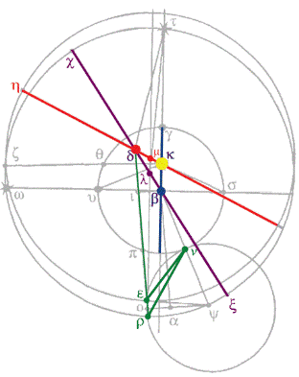

Précédemment, au chapitre 5, Kepler a examiné l'effet sur la première inégalité, d'un changement nécessaire d'hypothèse résultant du passage du Soleil moyen au Soleil apparent. Maintenant il prend en compte les effets de cette hypothèse sur la seconde inégalité (solaire).
Ici, tu as le système Copernicien, où κ est le vrai corps du Soleil, ß le centre de l'orbite de la Terre (le Soleil moyen), δ l'équant de Mars, et λ le centre de l'excentrique moyen de Mars. Durant l'opposition moyenne, quand le corps de la planète Terre est sur la ligne entre ß et la planète (comme par exemple, en υ avec Mars en ω), alors la planète est sensée se dégager de la seconde inégalité. Utilisant les mesures de l'opposition moyenne, Copernic crée le chemin hypothétique de sa planète (en violet).
Il est clair qu’utiliser l'opposition apparente (avec le vrai Soleil en κ au lieu du Soleil moyen en ß) au lieu de l’opposition moyenne donnera un résultat différent. Voir le chapitre 5. L'hypothèse transformée maintient l'équant en δ mais déplace la ligne des apsides, changeant ainsi la position du mouvement le plus lent de χ vers η, et le centre de l'excentrique de Mars de λ vers µ. Cette nouvelle hypothèse, basée sur l'opposition apparente, est en rouge.
Il était montré dans le chapitre 5, cher lecteur, que malgré ce changement d'hypothèse, « toutes les apparences en ß sont presque complètement inchangées ».
Mais qu'en est-il pour la seconde inégalité ? Comment la vue de la planète depuis la Terre va-t-elle changer ?
« On cherche le point de l'orbe de la Terre duquel les visions arrivant à travers de ε et de ρ s'écartent le plus de toutes et déterminent le plus grand angle pour les yeux, et pour lequel l'erreur est maximale si la planète est placé en ρ quand elle doit être placé en ε ». (page 43, paragraphe 2)
Kepler place Mars en ρ pour l'hypothèse moyenne de Copernic, et en ε pour l'hypothèse apparente de Kepler, avec la Terre en ν. La différence maximum dans les positions observées de la planète, l'angle ρνε, est trouvée 1°3'32'', une différence substantielle !

Pourquoi cette position ν ?
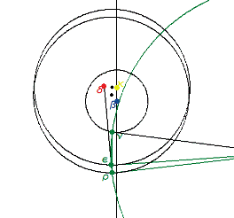
Kepler dit que nous devons dessiner le cercle passant par ε et ρ qui est tangent au cercle de l'orbite de la Terre. Le point de tangente est ν, mais pourquoi le choisir ainsi ?
Cette animation nous montre toutes les positions que peut prendre ν, et donc les endroits où peut se trouver ψ, le centre du cercle. Selon Euclide, l'angle qui sous-tend l'arc ερ est deux fois plus grand au centre ψ qu'à n’importe quel point de la circonférence du cercle ν. Et comme la longueur ερ est toujours la même, il est évident que le plus grand angle possible pour εψρ se trouve là où ψ est le plus proche. Le plus petit cercle est celui qui touche l'orbite de la Terre en un seul point, la tangente. À cette position, la ligne qui connecte le centre β au centre ψ passe par ν. Ainsi nous avons le plus grand angle possible ενρ à ce point de tangente.

Utiliser cette différence
La nouvelle hypothèse résultant de l'utilisation du Soleil apparent engendre un changement significatif dans les observations. Cette différence observable indique la possibilité d'une expérience cruciale pour prouver la nécessité d'utiliser le Soleil apparent. Contrairement aux différences entre les trois hypothèses planétaires de Ptolémée, Copernic et Brahe, nous avons là quelque chose de connaissable. Ce changement minime qui se produit quand on passe de l’hypothèse du Soleil moyen à celle du Soleil apparent, une différence de « seulement quatre demi-diamètres (diamètres, selon les autorités) du corps solaire », cause un effet physique plus grand que les changements géométriques énormes entre les modèles de Ptolémée, Copernic et Brahe ! En parlant d'eux, Kepler écrit :
« Moi, dans les démonstrations suivantes, j'unis toutes les trois formes des auteurs. (…) Ensuite nous démontrerons l'équivalence la plus complète de ces trois formes, et aussitôt alors, à l'occasion du livre entier, il est permis d'avancer autre chose. » (page 36, paragraphe 4-5)

Philosophie des astronomes

Pour faire les modèles des systèmes du monde de Ptolémée et Copernic, L'équipe « animations » du LYM (LaRouche Youth Movement) a dû déterminer les valeurs qu'il utilisaient pour leurs équants et cercles. En lisant l'Almageste de Ptolémée et le De Revolutionibus de Copernic, l’équipe du LYM a extrait quelques sections qui sont recopiées ici, avec les valeurs qu'ils ont utilisé pour construire leurs systèmes respectifs.

Ptolémée
Ptolémée, dans le livre I de son Almageste donne un raisonnement impeccable sur les causes du fait que la Terre se trouve au centre du ciel : parce que si ce n'était pas le cas, l'observation des mouvements circulaires quotidiens de toutes les étoiles fixes nous apparaîtrait comme irrégulière ! C'est si simple ! Considérons la première impression de nos sens – le mouvement circulaire – comme une réalité indestructible et disons ensuite (de façon très sincère) que nous ne pourrions déplacer l'observateur en maintenant les apparences. C'est clair, cet homme est un génie : pour lui, supposer quelque chose, c’est le prouver ! La supposition de base est que « voir c'est croire ». Mais mieux vaut laisser Ptolémée se défendre par lui-même. Donc, d'après la propre plume du maître :
« Il me paroît, d'après cela, superflu de chercher les causes de la tendance vers le centre, une fois qu'il est évident par les phénomènes mêmes, que la Terre occupe le milieu du monde, et que tous les corps pesants se portent vers elle ; et cela est aisé à comprendre si l'on considère que la Terre ayant été démontrée de forme sphérique, et, suivant ce que nous avons dit, placée au milieu de l'univers, les tendances et les chutes des corps graves, je dis celles qui leur sont propres, se font toujours et partout perpendiculairement au plan mené sans inclinaison par le point d'incidence où il est tangent. Il est clair qu'ils se rencontreroient tous au centre, s'ils n'étoient pas arrêtés par la surface, puisque la droite menée jusqu'au centre est perpendiculaire sur le plan qui touche la sphère au point d'intersection dans le contact même. » (Ptolémée, Almageste, I, 6)
Kepler n’est pas d’accord :
« Les graves (si nous plaçons précisément la Terre au centre du monde) ne sont pas portés au centre du monde en tant que centre du monde, mais en tant que centre d'un corps rond parent, à savoir de la Terre. C 'est pourquoi en tout lieu ou en quelque endroit où elle est placée, la Terre est transporté par sa faculté animée, toujours vers elle où sont portés les graves.
« Si la Terre n'était pas ronde, les graves ne seraient pas portés de partout en ligne droite vers le point milieu de la Terre mais seraient portés en un point différent depuis les divers côtés. » (Kepler, La Nouvelle astronomie, page XXIII de l'introduction, paragraphes 4 et 5)
Et pour Ptolémée, Almageste, I, 6 :
« Il est possible que la Terre, étant un infiniment petit relativement à l’univers, soit maîtrisée de toutes parts et maintenue fixe par les efforts qu’exerce sur elle également et suivant des directions semblables, l’univers qui est infiniment plus grand qu’elle, et composé de parties semblables. »
Kepler :
« Mais les graves ne tendent pas de cette manière vers le centre du monde, parce qu'ils fuient les extrémités du monde rond. En effet, la proportion par laquelle ils sont éloignés du milieu du monde est invisible et ne fait rien en comparaison de la distance depuis l'extrémité du monde. Et quelle serait la cause de cette haine ? De quelle force, de quelle sagesse faut-il que les graves soient pourvus, afin qu'ils puissent fuir si exactement l'ennemi les entourant, ou quelle habileté des extrémités du monde pour poursuivre si minutieusement son ennemi ?» (page XXII de l'introduction, paragraphe 14)
Et encore Ptolémée :
« Mais si la Terre avoit un mouvement qui lui fût commun avec tous les autres corps graves, elle les précéderoit bientôt par l'effet de sa masse, et laisseroit sans autre appui que l'air, les animaux et les autres corps graves, et seroit bientôt portée hors du ciel même. Toutes ces conséquences sont du dernier ridicule, même à imaginer. » (Ptolémée, Almageste, I, 6)
Et juste au moment où tu es sur le point de dire : « Bien, mais il ne peut quand-même pas nier la rotation de la Terre sur elle-même ?», il déclare :
« Il y a des gens qui, tout en se rendant à ces raisons, parce qu'il n'y a rien à y opposer, prétendent que rien n'empêche de supposer, par exemple, que le ciel étant immobile, la Terre tourne autour de son axe, d'occident en orient, en faisant cette révolution une fois par jour à peu près ; ou que, si l'un et l'autre tournent, c'est autour du même axe, comme nous avons dit, et d'une manière conforme aux rapports que nous observons entre eux.
« Il est vrai que, quant aux astres eux-mêmes, et en ne considérant que les phénomènes, rien n'empêche peut-être que, pour plus de simplicité, cela ne soit ainsi ; mais ces gens-là ne sentent pas combien, sous le rapport de ce qui se passe autour de nous et dans l'air, leur opinion est ridicule. Car, si nous leur accordions que les choses les plus légères et composées de parties les plus subtiles ne se meuvent point, ce qui seroit contre nature, ou ne se meuvent pas autrement que les corps de nature contraire, tandis que ceux qui sont dans l'air, se meuvent si visiblement avec plus de vitesse que ceux qui sont plus terrestres ; si nous leur accordions que les choses les plus compactes et les plus pesantes ont un mouvement propre, rapide et constant, tandis qu'il est pourtant vrai qu'elles n'obéissent qu'avec peine aux impulsions qui leur sont données, ils seroient obligés d'avouer que la Terre, par sa révolution, auroit un mouvement plus rapide qu'aucun de ceux qui ont lieu autour d'elle, puisqu'elle feroit un si grand circuit en si peu de temps. Les corps qui ne seroient pas appuyés sur elle, paroîtroient donc toujours avoir un mouvement contraire au sien ; et, ni les nuées, ni aucun des corps lancés, ou des animaux qui volent, ne paroîtroient aller vers l'orient ; car la Terre les précéderoit toujours dans cette direction, et anticiperoit sur eux par son mouvement vers l'orient, en sorte qu'ils paroîtroient tous, elle seule exceptée, reculer en arrière vers l'occident. » (Ptolémée, Almageste, I, 6)

Les résultats de Ptolémée
Plus loin dans le bouquin, nous trouvons les valeurs de la taille des excentriques et des épicycles de Ptolémée et de leurs mouvements relatifs :
« Nous trouvons 37 anomalies de Mars en 79 de nos années solaires plus 3 jours + 1/6 + 1/20 de jours environ, dans 42 révolutions de l'astre depuis un point tropique jusqu'au même, plus 3° 1/6. » (Ptolémée, Almageste, IX, 3)
Le temps entre deux oppositions de Mars est donc :
[ (79 ans x 365.25 jours par an)+ (3 + 1/6 + 1/20) jours] / (37 cycles) = 780 jours
Le temps pour la seconde inégalité – le retour de Mars dans la même position du Zodiaque quand les effets de la première inégalité sont exclus – est donc :
(780 jours x 37 cycles) / (42 + 3° 1/6) ≈ 687 jours.
Le livre X, chapitre 7 de l'Almageste nous donne les rapports de vitesse entre les excentriques et les épicycles comme étant : 135°39' pour l'excentrique et 171°25' pour l'épicycle.
Et donc le rapport de l'excentrique à l'épicycle est « de 60° à 39°30' » (Alamageste, X, 8), ce qui dans notre notation décimale donne un rapport de 1 à 1,51190.

Copernic
Andreas Osiander (1498-1552) a écrit une courte introduction d'une remarquable lâcheté au De Revolutionibus de Copernic, dont voici un extrait :
« L'objet propre de l'astronome, en effet, consiste à rassembler l'histoire des mouvements célestes à l'aide d'observations diligemment et artificieusement conduites. Puis, comme aucun raisonnement ne lui permet d'atteindre aux causes ou aux hypothèses véritables de ces mouvements, il conçoit et imagine des hypothèses quelconques, de telle manière que ces hypothèses une fois posées, ces mêmes mouvements puissent être exactement calculés, au moyen des principes de la Géométrie, tant pour le passé que pour l'avenir.
« Il n'est pas nécessaire que ces hypothèses soient vraies ; il n'est même pas nécessaire qu'elles soient vraisemblables ; cela seul suffit que le calcul auquel elles conduisent s'accorde avec les observations.
« Il peut arriver que des hypothèses différentes s'offrent à celui qui veut rendre compte d'un seul et même mouvement ; tel l'excentrique et l'épicycle en la théorie du mouvement du Soleil ; alors l'astronome prendra de préférence l'hypothèse qui est la plus aisée à saisir, tandis que peut-être le philosophe cherchera plus volontiers la vraisemblance, mais ni lui ni l'autre ne pourront concevoir ni formuler la moindre certitude, à moins qu'ils n'aient reçu une révélation divine.
« Que personne, touchant les hypothèses, n'attende de l'astronomie aucun enseignement certain; elle ne saurait rien lui donner de tel. Qu'il se garde de prendre pour vraies des suppositions qui ont été feintes pour un autre usage; par là, bien loin d'accéder à la Science astronomique, il s'en écarterait, plus sot que devant. »
Mais il faut être fair-play et reconnaître que ce n’est pas Copernic lui-même qui a écrit cette introduction. Que dit-il ? Il réfute les objections ptoléméennes quant au mouvement de la Terre, mais insiste sur le mouvement circulaire, ou sur une combinaison de mouvements circulaires :
« Nous devons toutefois confesser que ces mouvements sont circulaires ou composés de plusieurs mouvements circulaires, en cela ils maintiennent les irrégularités par une loi constante et un retour périodique fixe : ce qui ne se pourrait s'ils n'étaient pas circulaires. Car il est exclusif du cercle, de ramener ce qui est passé et à venir avec lui, et de cette manière, par exemple, le Soleil par un mouvement composé de mouvements circulaires nous ramène les inégalités des jours et des nuits et des quatre saisons de l'année. Beaucoup de mouvements sont reconnus par ce simple mouvement, car il est impossible qu'un simple corps céleste devrait être déplacé irrégulièrement par une simple sphère. Pour cela nous devrons prendre en considération l'inconstance de la vertu motrice – que la raison en soit une cause intrinsèque ou extrinsèque – ou l'inégalité entre lui et le corps déplacés. Mais comme l'esprit tremble à cette supposition , et comme il est presque impensable de supposer qu'un tel ordre existe parmi les choses qui sont établies dans le meilleur système, nous nous accordons que ces mouvements réguliers nous apparaissent comme irrégulier, soit que leurs cercles ont différents pôles, ou que la Terre n'est pas au centre du cercle sur lequel ils évoluent. » (Copernic, De Revolutionibus, Livre I, chapitre 4)
Tout en supprimant un axiome astronomique très fort, Copernic s'accroche solidement à une pensée axiomatique mathématico-géométrique. Copernic est un mathématicien, pas un physicien, il tombe donc dans le piège des mouvements géométriques (par exemple les mouvements circulaires uniforme). Il autorise la Terre à se mouvoir, mais il « tremble » devant tout ce qui est non-géométrique (par exemple, physique) dans la cause du mouvement.

Les résultats de Copernic
Pour Copernic, le rapport entre l'orbe de la Terre et celui de Mars est de 1° à 1°3'11'', ce qui donne dans notre notation décimale un rapport de 1 à 1,5197.
C’est précisément le même rapport que pour qu’entre l'excentrique et l’épicycle de Ptolémée (l' épicycle de Ptolémée est, en réalité, le mouvement du Soleil). Maintenant, nous pouvons utiliser ces valeurs pour modéliser leurs systèmes.

Un peu de lecture

Voici le Livre I, chapitre 6 de l’Almageste de Ptolémée :

